PREFA Dilablende Set 25 oxydrot 05 Oxydrot

PREFA

Eigenschaften

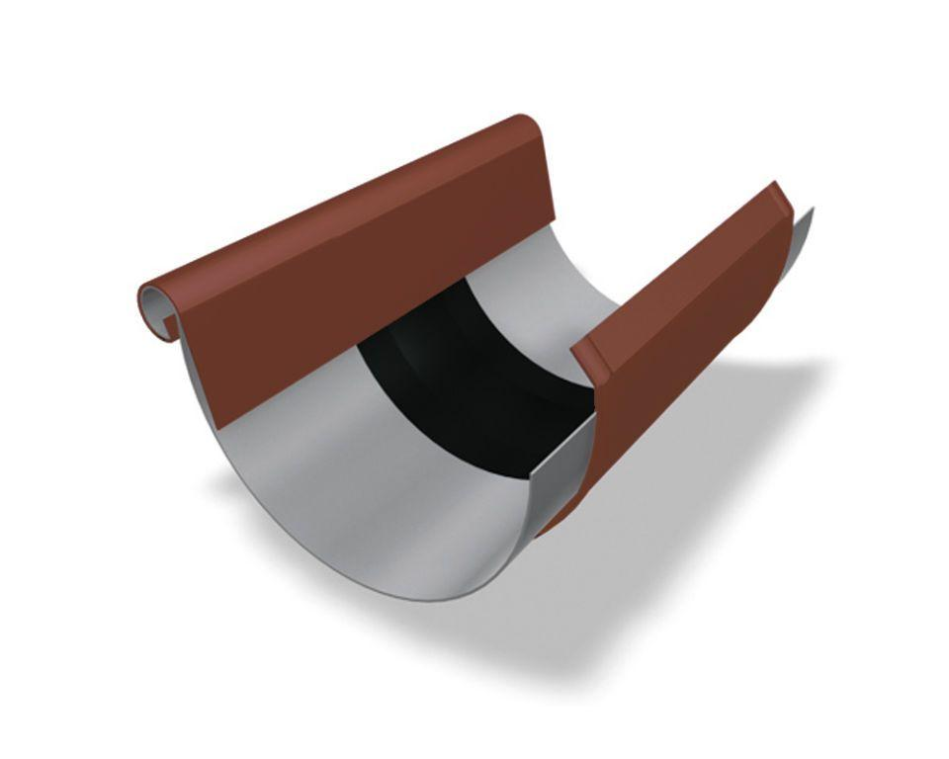

GTIN:

4043111064611

HAN:

547056

Farbton

rot

Oberfläche

pulverbeschichtet

Produkt

Dehnungsausgleicher

Querschnittsform

halbrund

Werkstoff

Aluminium

Breite (mm)

150,00

Länge (mm)

260,00

Nennweite DN

250,00